Tillsynsbegäran – information om höga naturvärden i samrådsanmälan S 5673-2022 i Strängnäs kommun
Denna tillsynsbegäran behandlar höga naturvärden i samrådsanmälan S 5673-2022 i Strängnäs kommun som inkom 2022-10-07 och omfattar 2,0 ha.
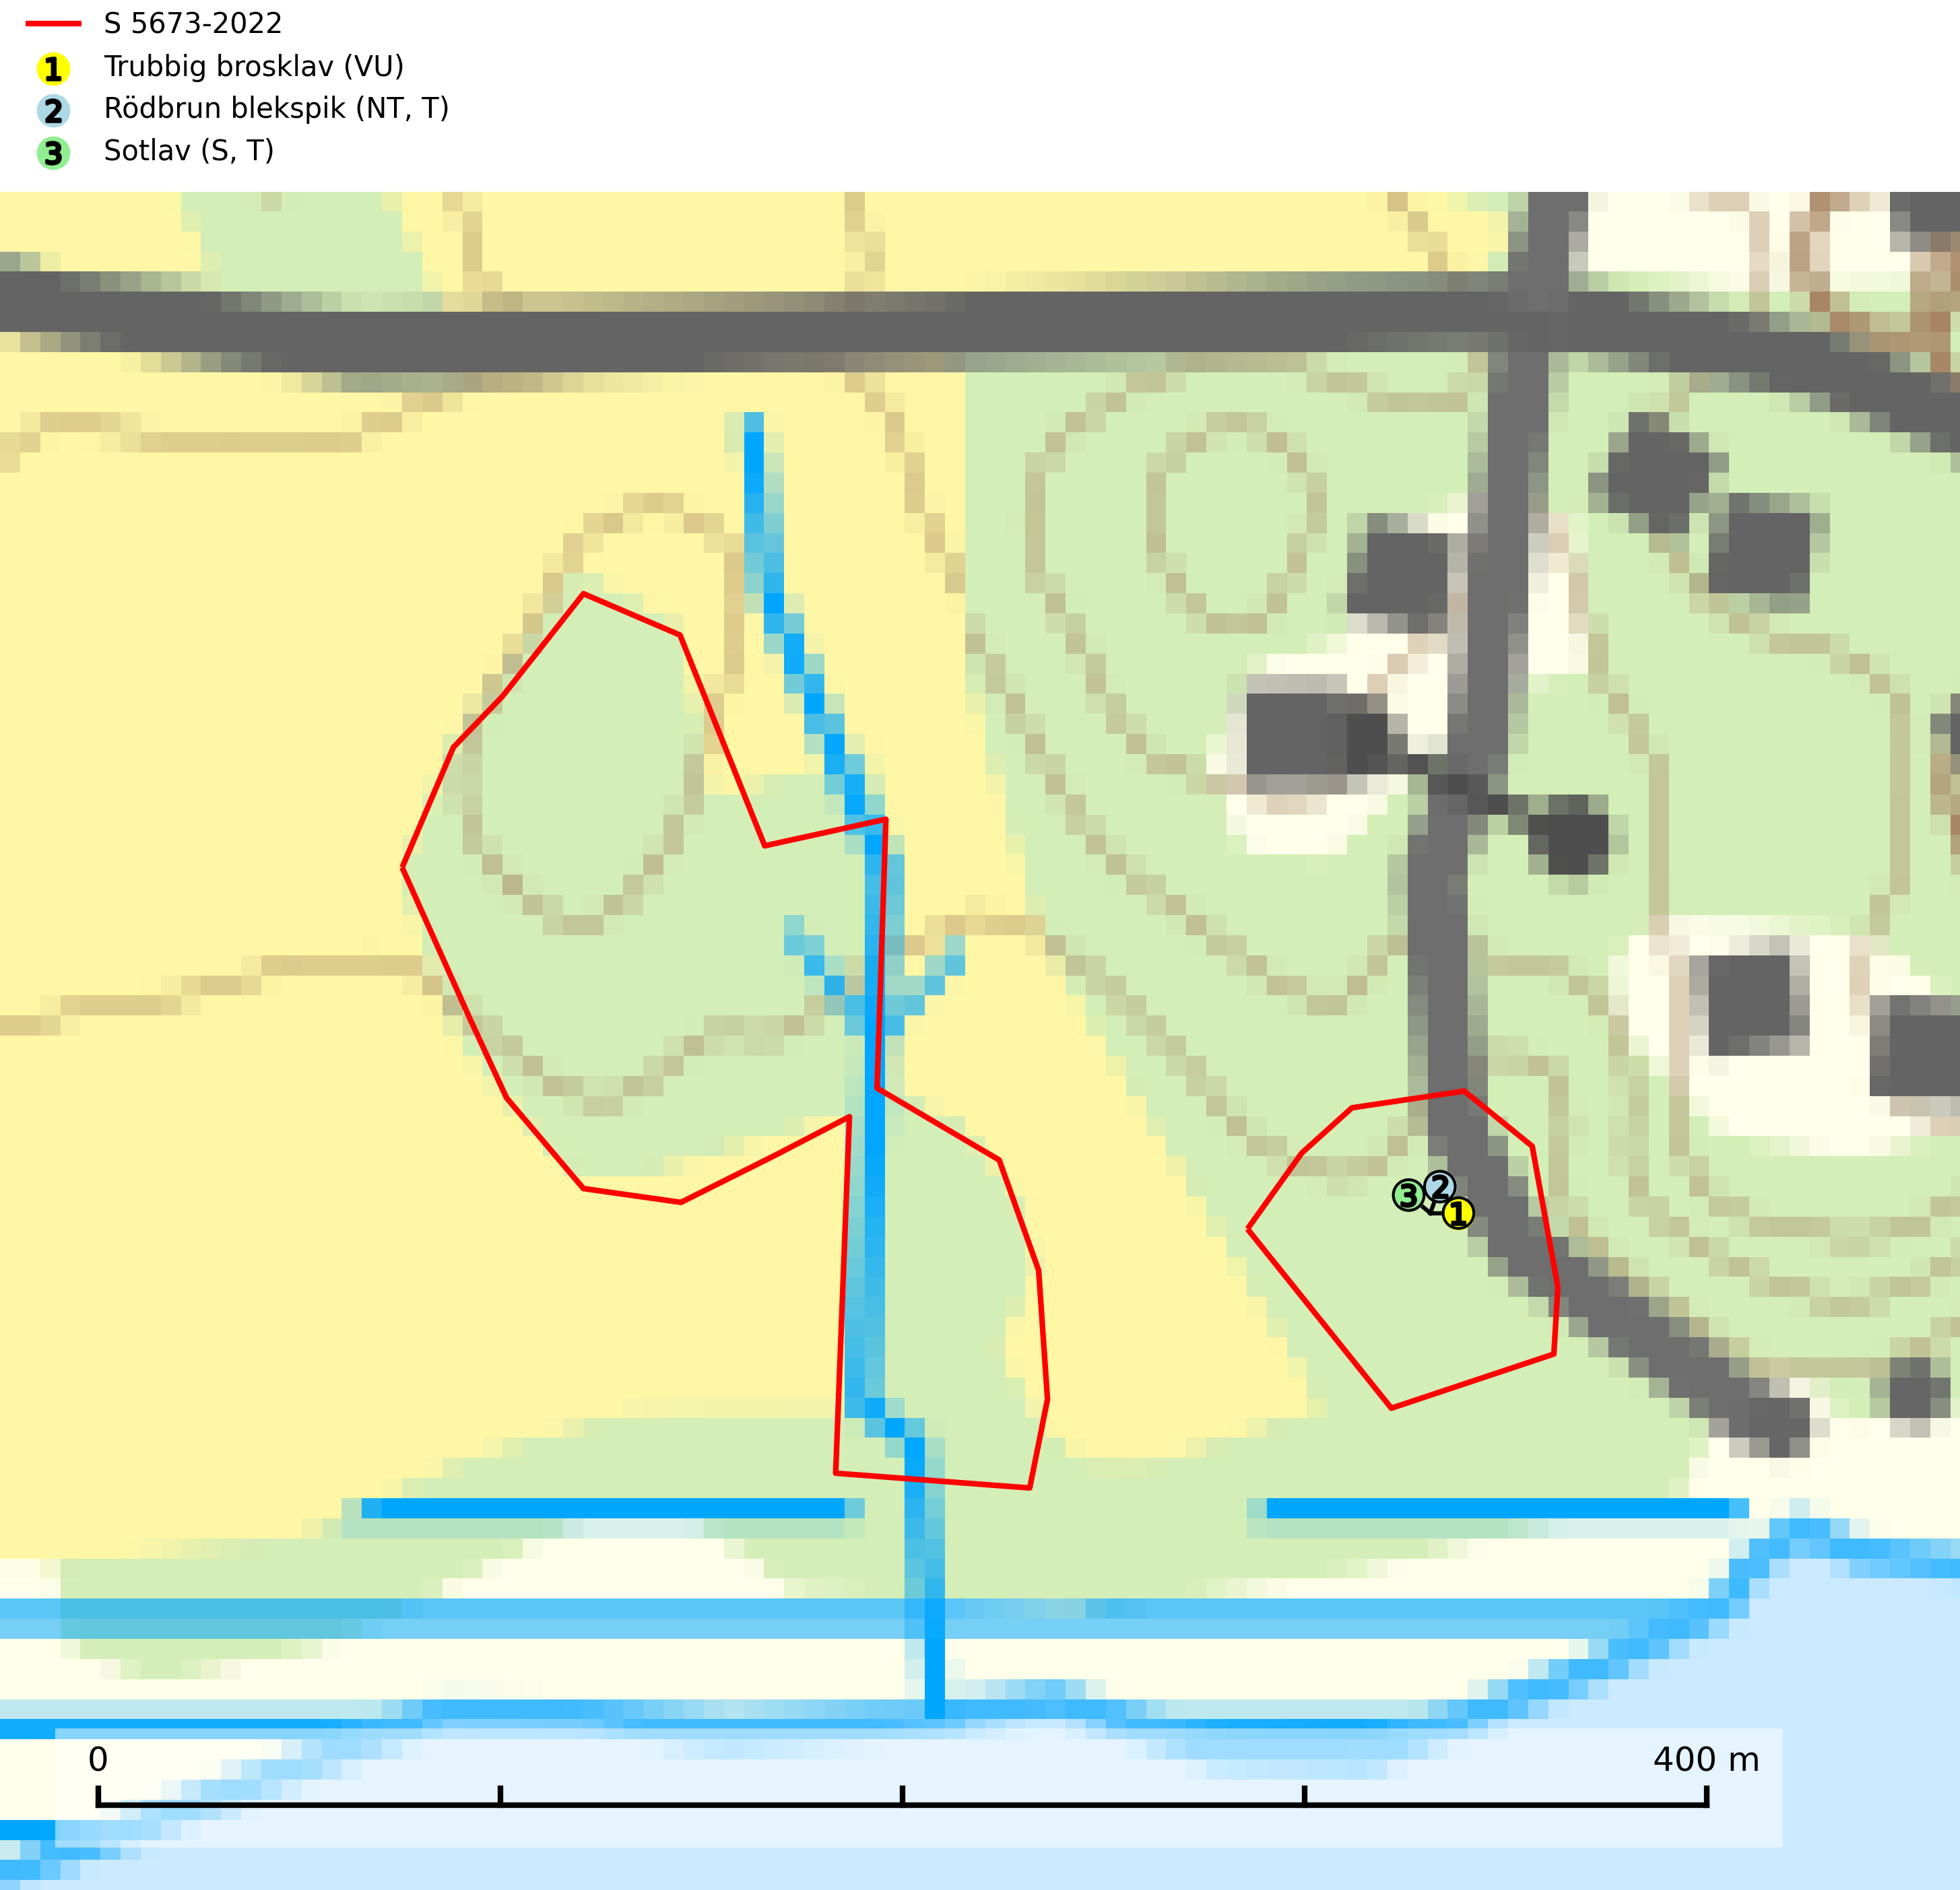
Figur 1. Fyndplatser för naturvårdsarter i samrådsanmälan. Markörer utan svart kant är placerade på fyndplatsen. Markörer med svart kant är placerade vid sidan av fyndplatsen har ett svart streck som visar fyndplatsens exakta position. Kartans mittpunktskoordinat är N 6571600, E 629255 i SWEREF 99 TM.
I samrådsanmälan finns fynd av 3 naturvårdsarter, varav 2 är rödlistade, 2 är typiska (T) och 1 är signalart (S): trubbig brosklav (VU), rödbrun blekspik (NT, T) och sotlav (S, T). Se Figur 1.

Tillsynsbegäran
Vi begär härmed att Skogsstyrelsen fattar beslut enligt miljöbalken som säkerställer att skogens höga naturvärden bevaras samt att EU-lagstiftning efterlevs och att artskyddsbrott förhindras.
Vi önskar även ta del av de ställningstaganden och beslut som myndigheten meddelar till följd av aktuell samrådsanmälan och föreningens inlaga (se 34 § förvaltningslagen).

Naturvårdsarter och fridlysta arter
Nedan följer beskrivningar av de naturvårdsarter och fridlysta arter som har sina livsmiljöer och växtplatser i den samrådsanmälda skogen. De påträffade naturvårdsarterna är ett tydligt kvitto på att det rör sig om en skog med höga naturvärden.
Trubbig brosklav (VU) är funnen från Öland upp till Lule Lappmark men aktuell status är något oklar. I södra och mellersta Sverige är arten uppenbarligen gynnad av dammimpregnering där den växer på gamla lövträd, främst i parker, kyrkogårdar, betesmarker och vid vägkanter. På Gotland växer den huvudsakligen på tunna grangrenar i barrskogar dominerade av gran. I norra Sverige är ekologin sämre känd men den förekommer på träd intill vattenfall. Arten hotas i södra och mellersta Sverige av avverkning av värdträd. Upphörande dammimpregnering vid asfaltering av grusvägar intill lokalerna är också ett hot. Lokalerna i norra Sverige bör lämnas för fri utveckling (SLU Artdatabanken, 2026).
Rödbrun blekspik (NT) växer i norra Sverige på bark och ved av björk och gran i skogar med hög och jämn luftfuktighet. I södra Sverige växer den främst på ek i öppna åldriga lövskogar. I norra delen av sitt utbredningsområde hotas arten av slutavverkningar av gamla granskogar. I den södra delen av landet hotas den genom de åldriga lövskogarnas tillbakagång och särskilt ekhagarnas igenväxning och genom plantering av sådan mark med barrskog. Rödbrun blekspik är typisk art för 9010 Taiga, 9020 Nordlig ädellövskog, 9070 Trädklädd betesmark, 9160 Näringsrik ekskog och 9180 Ädellövskog i branter och signalerar alltid höga naturvärden (SLU Artdatabanken, 2024; Nitare & Skogsstyrelsen, 2019).
Sotlav är överallt en mycket bra signalart och visar alltid på skogsmiljöer med höga naturvärden. Den indikerar långvarig förekomst av gamla eller döda träd. På lavens växtlokaler finns vanligen många andra ovanliga arter. Sotlav är typisk art för 9010 Taiga och 9070 Trädklädd betesmark (Nitare & Skogsstyrelsen, 2019; SLU Artdatabanken, 2025).

